Výukový materiál zpracován v rámci projektu
EU peníze školám

Registrační číslo projektu: CZ.1.07/1.4.00/21.

Šablona: | III/2 | č. materiálu: | VY_32_INOVACE_525

Jméno autora: | Alena Otradovcová
Třída/ročník: | 1.B/první
Datum vytvoření: | 26. 8. 2011

Vzdělávací oblast: | Jazyk a jazyková komunikace
Předmět: | Český jazyk
Tematická oblast: | Hledání rozdílů v tvarech
Druh učebního materiálu: | Pracovní list

Alena Otradovcová VY_32_INOVACE_525
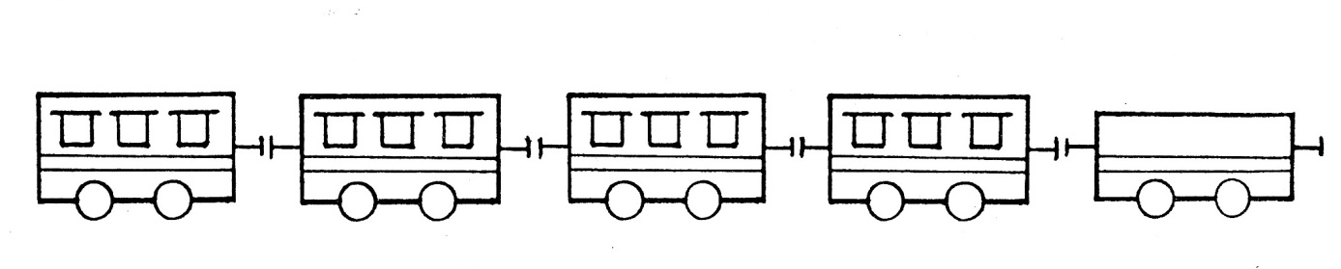
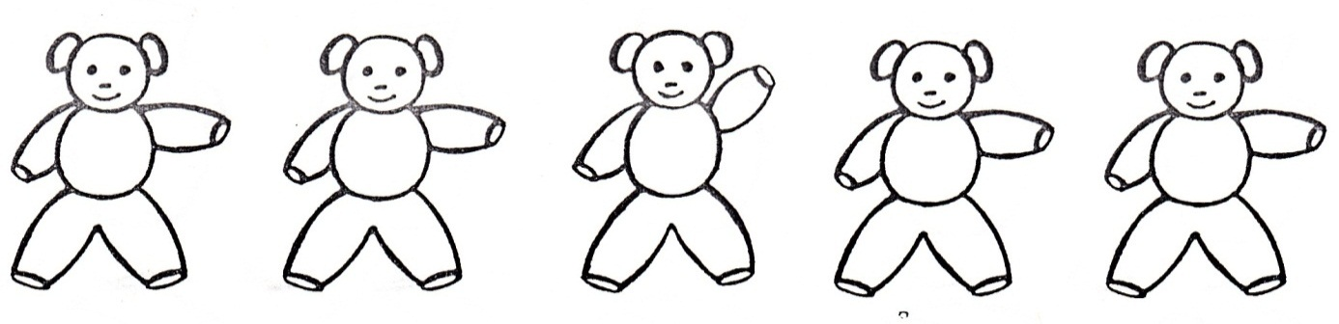
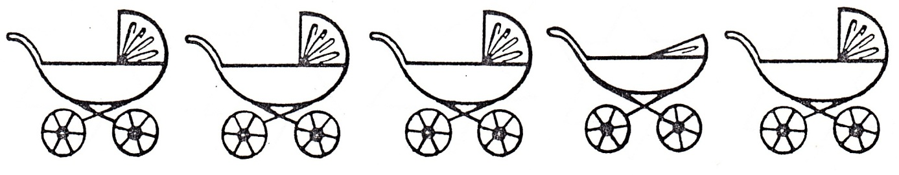
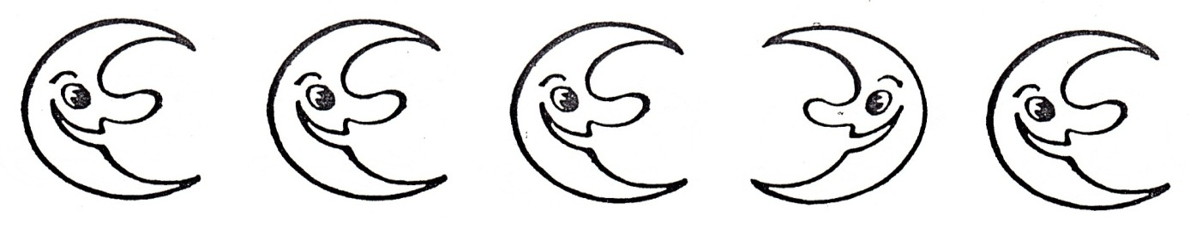
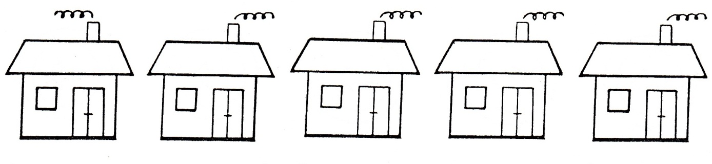
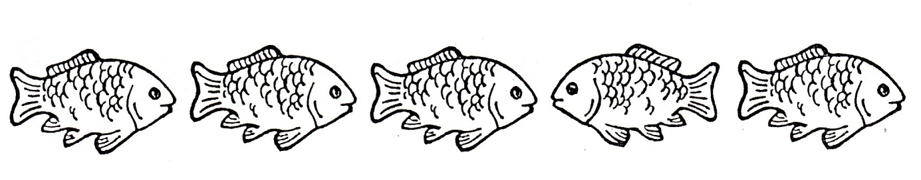

Alena Otradovcová VY_32_INOVACE_525
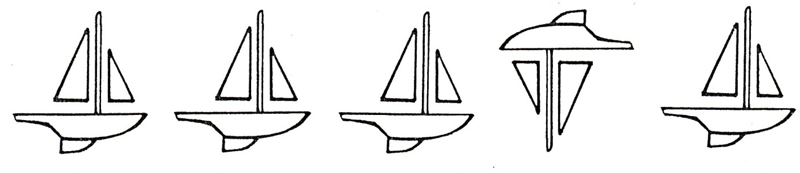
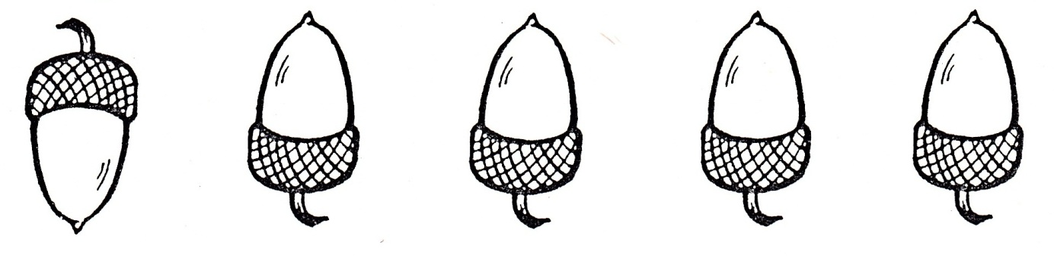
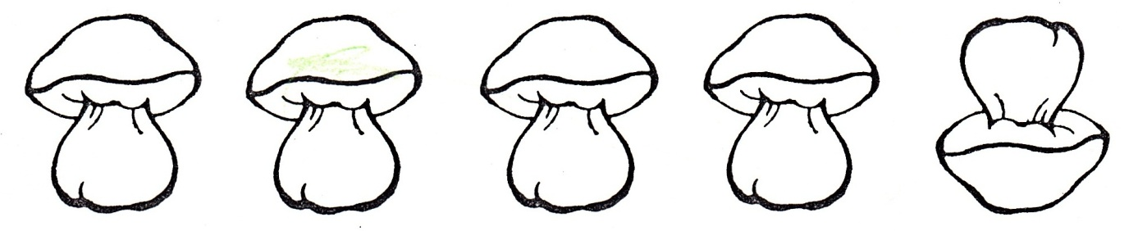
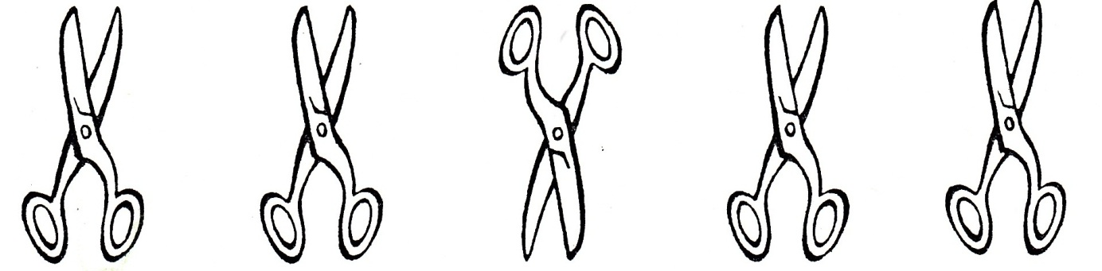
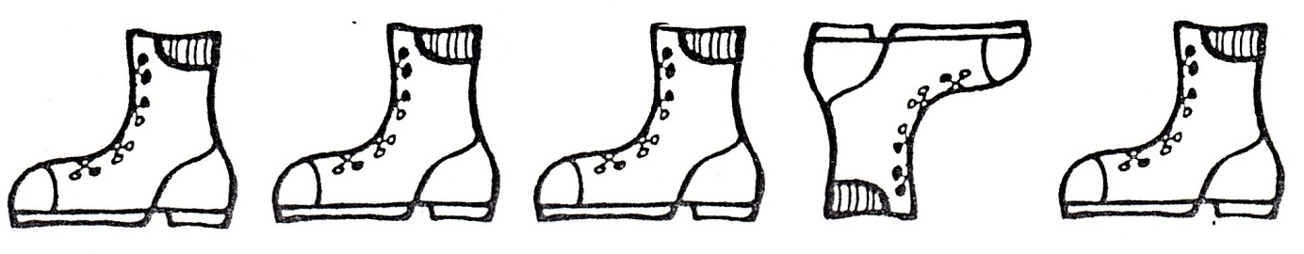
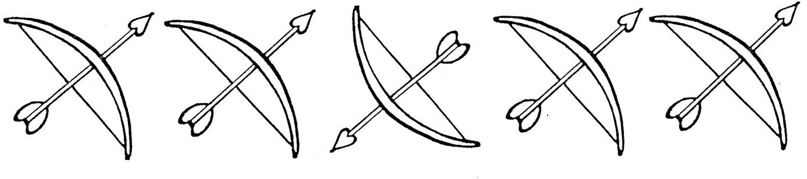
Alena Otradovcová VY_32_INOVACE_525
Zdroj:Autor

Alena Otradovcová VY_32_INOVACE_525

